ข้อกำหนดวิธีการรวบรวมและจัดเก็บข้อมูลกฎหมายใกล้ตัวที่ประชาชนสนใจ
กฎหมายใกล้ตัวที่ประชาชนสนใจ คือ เนื้อหา (Content) หนึ่งในเว็บไซต์กฎหมายอาเซียน (asean-law.senate.go.th) ที่นำเสนอเรื่องต่างๆ ที่เกี่ยวข้องกับการดำเนินชีวิตของประชาชนในภูมิภาคอาเซียนในรูปแบบ Infographic โดยการอ้างอิงจากข้อกฎหมายที่บัญญัติไว้ของแต่ละประเทศมาเปรียบเทียบให้เห็นความเหมือนและแตกต่างกัน เพื่อเป็นประโยชน์สำหรับประชาชนโดยทั่วไปจะได้ทราบข้อกฎหมายของแต่ละประเทศสมาชิกอาเซียน อันจะเป็นจุดเริ่มต้นสู่สู่การเป็นประชาคมอาเซียนอย่างสมบูรณ์และมั่นคง
เนื้อหาหรือหัวข้อเรื่องของกฎหมายใกล้ตัวจะต้องมีลักษณะคือ
- เป็นเรื่องที่ประชาชนให้ความสนใจหรือเป็นข้อมูลพื้นฐานในการดำเนินชีวิตที่ควรรู้
- เป็นประโยชน์กับประชาชนโดยส่วนรวมของทุกประเทศในอาเซียน
- เป็นเรื่องที่มีข้อกฎหมายรองรับเหมือนกันทุกประเทศ
จุดมุ่งหมายของการจัดทำ มุ่งเน้น ให้ประชาชน นิสิต นักศึกษา เข้าถึงข้อมูลได้มากถึง ข้อมูลมีความเชื่อมโยงกัน เพื่อไปสู่เป้าหมายของการเปรียบเทียบกฎหมายแต่ละประเทศและในอนาคตสามารถลงลึกได้ถึงการเปรียบเทียบเป็นรายมาตรา การรวบรวมข้อมูลกฎหมายใกล้ตัวที่ประชาชนสนใจ นำมาเสนอในรูปแบบแผนภาพ หรือภาพ infographic นั้น การจัดทำข้อมูลในรูปแบบดังกล่าว เพื่อให้สอดคล้องกับมติคณะรัฐมนตรี วันที่ 26 มกราคม 2559 ที่มีมติเห็นชอบให้ทุกส่วนราชการนำแนวทางการจัดทำภาพ Infographic มาใช้สร้างความรู้ให้กับประชาชน
ในการจัดทำข้อมูลรูปภาพ 1 ภาพ หรือ 1 เรื่องจะประกอบไปด้วยกฎหมายแต่ละประเทศ รวม 10 ประเทศ ในการนี้ สำนักงานเลขาธิการวุฒิสภา จึงขอความอนุเคราะห์ให้หน่วยงานของท่าน จัดทำภาพ Infographic ดังกล่าว อย่างน้อย 5 เรื่อง มีเป้าหมายที่จะรวบรวมข้อมูลให้แล้วเสร็จ ก่อนเดือนธันวาคม 2559 ทั้งนี้ เพื่อจะได้นำไปเผยแพร่ประชาสัมพันธ์ในงานแถลงผลงานของรัฐบาล รวมถึงสื่อประชาสัมพันธ์อื่นๆ ด้วย

ตัวอย่างข้อคำถามที่ประชาชนสนใจ
- ค่าแรงขั้นต่ำของประเทศสมาชิกอาเซียนที่ควรรู้
- คุณขับรถบนทางพิเศษความเร็วไม่เกินเท่าไรจึงจะไม่ผิดกฎหมาย
- การคิดอัตราภาษีมูลค่าเพิ่มของอาเซียนแตกต่างกันอย่างไร
- ถ้าคุณพกอาวุธปืนเข้ามาในประเทศอาเซียนจะมีความผิดหรือไม่
- เด็กที่เกิดในประเทศสมาชิกอาเซียนจะต้องทำอย่างไร
- อัตราค่าโดยสารรถแท็กซี่ของประเทศอาเซียนคิดเท่าไร
การจัดทำภาพ infographic มี 2 แนวทาง ดังนี้
แนวทางที่ 1 กรณีหน่วยงานของท่านได้มีการจัดทำข้อมูล ภาพ infographic พร้อมไฟล์ต้นฉบับของกฎหมายที่เกี่ยวข้อง ในรูปแบบ .txt .doc .pdf หรือ URL ของกฎหมายต่างๆ ส่งให้กับฝ่ายเลขานุการคณะฯ
แนวทางที่ 2 กรณีที่หน่วยงานของท่านยังไม่ได้จัดทำ ข้อมูล ภาพ infographic หรืออาจจะไม่พร้อมในการออกแบบ ทางสำนักงานฯ ได้ดำเนินการออกแบบ template (ดังภาพตัวอย่างที่ส่งมาพร้อมจดหมาย) เรียบร้อยแล้ว ดังนั้น ท่านสามารถ จัดส่ง หัวข้อเรื่อง ไฟล์ต้นฉบับของกฎหมายที่เกี่ยวข้อง ในรูปแบบ .txt .doc .pdf หรือ URL ของกฎหมายต่าง ๆ ส่งให้กับฝ่ายเลขานุการคณะฯ เพื่อฝ่ายเลขานุการคณะฯ จะไปดำเนินการจัดทำภาพ infographic ต่อไป
การจัดหมวดหมู่
หัวข้อเรื่องที่แสดงทั้งหมดได้จัดหมวดหมู่ตามชื่อหน่วยงานที่มีหน้าที่รับผิดชอบดูแลในเรื่องนั้นๆ ได้แก่ กระทรวงต่างๆ หรืออาจเป็นหน่วยงานอื่นก็ได้ (ขึ้นอยู่กับข้อตกลง MOU)
การเข้าถึงข้อมูลของกฎหมายใกล้ตัวที่ประชาชนสนใจ
ผู้ใช้งานเว็บไซต์สามารถเลือกดูข้อมูลที่สนใจโดยคลิ๊กที่ภาพไอคอนบนแผนที่ประเทศกลุ่มอาเซียน ก็จะไปเปิดหน้าแสดงข้อกฎหมายที่เกี่ยวกับหัวข้อเรื่องในประเทศนั้นๆ
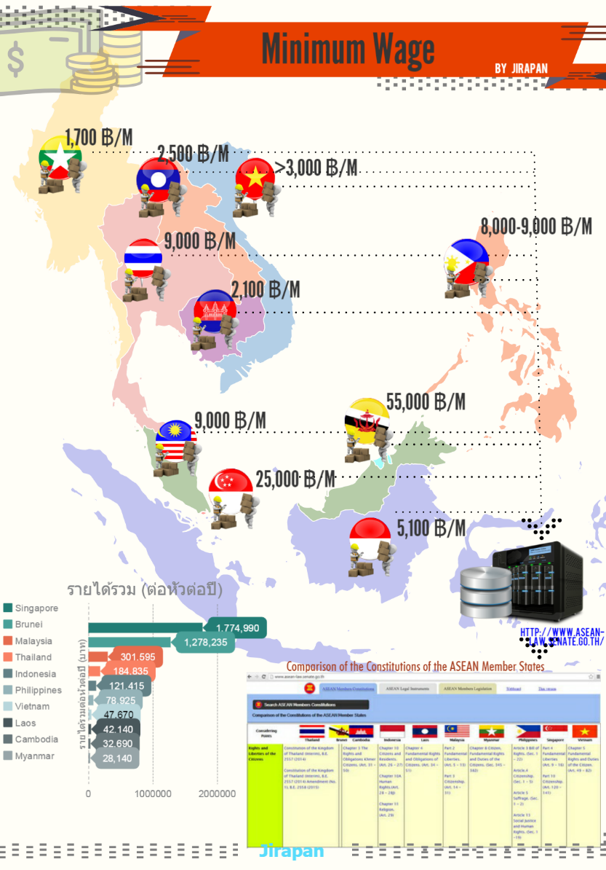
ผู้ใช้สามารถคลิกดูต้นฉบับกฎหมายที่เกี่ยวข้อง
ตัวอย่างภาพ Infographic

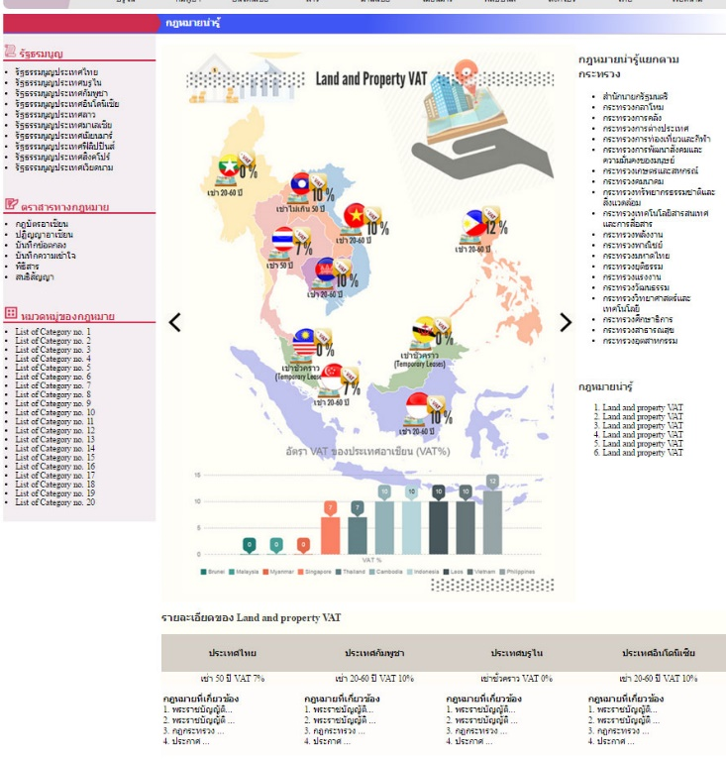
ตัวอย่างกฎหมายใกล้ตัวที่แสดงบนเว็บไซต์

ข้อกำหนดทางเทคนิคไฟล์ภาพไอคอน
ภาพไอคอนคือ ภาพที่สื่อความหมายเกี่ยวกับหัวข้อเรื่องใดเรื่องหนึ่งของประเทศในอาเซียน โดยจะต้องกำหนดมาตรฐานเพื่อให้หน่วยงานอื่น เช่น กระทรวงต่างๆ ส่งไฟล์ข้อมูลมาเป็นรูปแบบที่เข้าใจง่ายเหมือนกันทุกหน่วยงาน ข้อกำหนดของภาพไอคอนมีดังนี้
  - ขนาดภาพไอคอน (Size: 80x80 pixel)
  - เป็นไฟล์ภาพประเภท PNG กำหนดให้ Background เป็น transparency
  - การกำหนดของชื่อไฟล์ภาพตามรูปแบบ คือ รหัสหน่วยงาน-เรื่องที่-ชื่อเรื่อง-รหัสประเทศ.png (Filename format: xxxxx-xx-xxxxx-xx.png) ตัวอย่างเช่น 27000-01-vat-bn.png, 27000-01-vat-kh.png, 27000-02-transportation-id.png, 27000-02-transportation-la.png (ดูรหัสหน่วยงาน, รหัสประเทศจากตารางที่แนบมา)
  - ชื่อไฟล์ใช้ตัวอักษรภาษาอังกฤษและตัวเลขอารบิคเท่านั้น ไม่ใช้อักขระพิเศษอื่นๆ
  - ชื่อและนามสกุลของไฟล์ใช้ตัวอักษรภาษาอังกฤษชนิดตัวพิมพ์เล็กทั้งหมด

ข้อกำหนดของรายละเอียดข้อความสั้น
ข้อความสั้นคือ คำ ข้อความ วลี หรือ keyword ที่แสดงคำตอบหรือสรุปสาระสำคัญของข้อมูลในแต่ละหัวข้อเรื่อง เช่น เช่า 20-60 ปี, 30%, 300 บาท/วัน ของแต่ประเทศในอาเซียน โดยที่ข้อความสั้นจะแยกออกจากภาพไอคอน (ไม่ต้องพิมพ์ข้อความใดลงในภาพไอคอน) แต่จะแยกมาจัดเก็บในฐานข้อมูล โดยจัดเก็บในรูปของตัวอักษร (Text) ความยาวไม่เกิน 20 ตัวอักษร ทั้งภาษาไทยและภาษาอังกฤษ ข้อมูลข้อความสั้นนี้จะถูกดึงขึ้นมาแสดงบนเว็บไซต์และแสดงตามชื่อเรื่องแยกตามประเทศในรูปแบบของ Dynamic content

การอ้างอิงข้อมูลกฎหมาย
ข้อมูลหัวข้อเรื่อง 1 เรื่องจะประกอบด้วยรายละเอียดของข้อความสั้นจำนวน 10 รายการ (ตามจำนวนประเทศสมาชิกอาเซียน) ซึ่งในแต่ละข้อความสั้นจะต้องมีข้อมูลกฎหมายมารองรับหรืออ้างอิงได้ เช่น ค่าจ้างขั้นต่ำของไทย 300 บาท/วัน จะต้องมีพระราชบัญญัติ ประกาศ หรือกฎหมายอื่นๆ ที่ระบุว่าค่าจ้างขั้นต่ำของไทยนั้นอยู่ที่ 300 บาท/วัน โดยการระบุชื่อกฎหมาย พร้อมทั้งแนบไฟล์ (PDF) หรือ URL ที่เก็บข้อมูลกฎหมายนั้นด้วย
ตัวอย่างการเก็บรวบรวมข้อมูล
ชื่อเรื่องกฎหมายใกล้ตัว  (ไทยและอังกฤษ) | ชื่อไฟล์ภาพไอคอน | ข้อความสั้น  (ไทยและอังกฤษ) | ชื่อพรบ. กฎกระทรวง หรือ ประกาศ | ชื่อไฟล์กฎหมายหรือ url ที่ใช้อ้างอิง
- ค่าแรงขั้นต่ำของประเทศอาเซียน  - Minimum wage in ASEAN | 17000-01-wage-sg.png | 1000 $/Month | Employment Act 2001 | (ชื่อไฟล์แนบ, URL)
 | 17000-01-wage-th.png | 300 ฿/Month | พระราชบัญญัติคุ้มครองแรงงาน พ.ศ. 2551 | (ชื่อไฟล์แนบ, URL)
 | 17000-01-wage-vn.png | 40 $/Hour | Labour codes 1997 | (ชื่อไฟล์แนบ, URL)

รหัสประเทศ
ชื่อประเทศ | รหัสประเทศ (ISO Code)
บรูไน | bn
กัมพูชา | kh
อินโดนีเซีย | id
ลาว | la
มาเลเซีย | my
เมียนมาร์ | mm
ฟิลิปปินส์ | ph
สิงคโปร์ | sg
ไทย | th
เวียดนาม | vn

รหัสหน่วยงาน
ชื่อกระทรวง | รหัสหน่วยงาน
สำนักนายกรัฐมนตรี | 01000
กระทรวงกลาโหม | 02000
กระทรวงการคลัง | 03000
กระทรวงการต่างประเทศ | 04000
กระทรวงการท่องเที่ยวและกีฬา | 05000
กระทรวงการพัฒนาสังคมและความมั่นคงของมนุษย์ | 06000
กระทรวงเกษตรและสหกรณ์ | 07000
กระทรวงคมนาคม | 08000
กระทรวงทรัพยากรธรรมชาติและสิ่งแวดล้อม | 09000
กระทรวงเทคโนโลยีสารสนเทศและการสื่อสาร | 11000
กระทรวงพลังงาน | 12000
กระทรวงพาณิชย์ | 13000
กระทรวงมหาดไทย | 15000
กระทรวงยุติธรรม | 16000
กระทรวงแรงงาน | 17000
กระทรวงวัฒนธรรม | 18000
กระทรวงวิทยาศาสตร์และเทคโนโลยี | 19000
กระทรวงศึกษาธิการ | 20000
กระทรวงสาธารณสุข | 21000
กระทรวงอุตสาหกรรม | 22000
รัฐสภา (วุฒิสภา,สภาผู้แทนฯ,สถาบันพระปกเกล้า) | 27000

ทั้งนี้ ขอเรียนให้ทราบว่า สำนักงานเลขาธิการวุฒิอยู่ระหว่างการปรับปรุง และการพัฒนาฐานข้อมูลกฎหมายของประเทศในกลุ่มอาเซียน ดังนั้น การออกแบบและการพัฒนาเพื่อให้ท่านสามารถ นำเข้าข้อมูลจากหน่วยงานโดยตรง ณ ขณะนี้ ยังไม่สามารถดำเนินการได้ และขอความอนุเคราะห์ท่าน จัดส่งไฟล์ต้นฉบับของกฎหมายต่างๆ ที่เกี่ยวข้อง หรือ URL ของกฎหมายต่างๆ เพื่อนำมาใช้ในการจัดทำภาพ Infographic ต่อไป
อนึ่งหากท่านมีข้อซักถามเพิ่มเติมทางด้านเทคนิค โปรดติดต่อ คุณพิชชา พุ่มชูศรี โทร.02 8319272 -3
มือถือ 086 892 5568 e-mail : pit_pizza@yahoo.com

